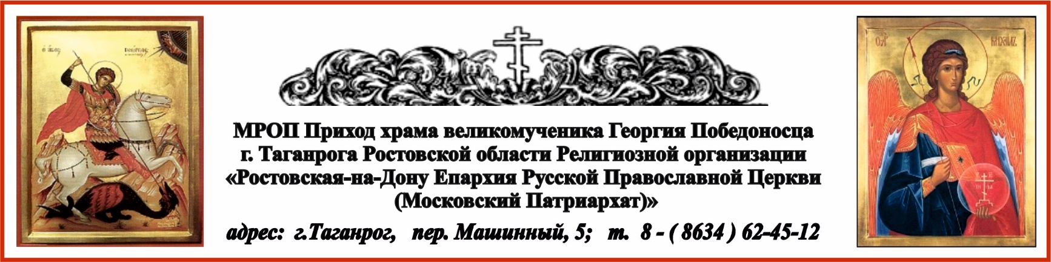

РАСПИСАНИЕ БОГОСЛУЖЕНИЙ НА АПРЕЛЬ МЕСЯЦ
3.04. ср. в 17⁰⁰ Литургия Преждеосвященных Даров.

5.04. пт. в 17⁰⁰ вечернее богослужение.
6.04. сб. в 8⁰⁰ Литургия. (Заупокойная служба в эту субботу не совершается).

6.04. сб. в 17⁰⁰ вечернее богослужение.
7.04. вс. в 8⁰⁰ Литургия. Благовещение Пресвятой Богородицы. Неделя 3-я Великого поста, Крестопоклонная.

10.04. ср. в 17⁰⁰ Литургия Преждеосвященных Даров.

12.04. пт. в 17⁰⁰ вечернее богослужение.
13.04. сб. в 8⁰⁰ Литургия. Поминовение усопших.

13.04. сб. в 17⁰⁰ вечернее богослужение.
14.04. вс. в 8⁰⁰ Литургия. Неделя 4-я Великого поста. Прп. Евфимия, архим. Суздальского, чудотворца.
14.04. вс. в 17⁰⁰ Пассия.

17.04. ср. в 17⁰⁰ Литургия Преждеосвященных Даров.

18.04. чт. в 8⁰⁰ Великий канон прп. Андрея Критского («стояние Марии Египетской»).

19.04. пт. в 17⁰⁰ вечернее богослужение. Акафист Пресвятой Богородице.
20.04. сб. в 8⁰⁰ Литургия. Похвала Пресвятой Богородицы.
Соборование.

20.04. сб. в 17⁰⁰ вечернее богослужение.
21.04. вс. в 8⁰⁰ Литургия. Неделя 5-я Великого поста. Прп. Марии Египетской.
21.04. вс. в 17⁰⁰ Пассия.

24.04. ср. в 17⁰⁰ Литургия Преждеосвященных Даров.

26.04. пт. в 17⁰⁰ вечернее богослужение.
27.04. сб. в 8⁰⁰ Лазарева суббота.

27.04. сб. в 17⁰⁰ вечернее богослужение.
28.04. вс. в 8⁰⁰ Литургия. Неделя 6-я, ваий (цветоносная, Вербное воскресенье).
Вход Господень в Иерусалим.

соборование: | 20.04 суббота по окончании литургии;

Ежедневно в келии старца Павла совершаются молебны:
по выходным дням в 13⁰⁰, по будням в 12⁰⁰.

По средам совершаются молебны в часовнях:
Часовня в честь иконы Пресвятой Богородицы «Скоропослушница» в 12⁰⁰ ;
Часовня в честь Казанской иконы Божией Матери в 13⁰⁰.

Поистине велика борьба против страстей, но благодатью Божией все достигается, и с Его помощью невозможное становится возможным.
старец Иосиф Исихаст
(Сайт https://azbyka.ru/days/2024-04-08 8 апреля Цитата дня)

